餵食著恆星寶寶的太空漢堡上面有……啤酒

Accepted by Astrophysical Journal, to be published in May 2019.

由中央研究院天文及天文物理研究所 (ASIAA) 李景輝研究員領導的國際團隊在圍繞著一個原恆星（恆星寶寶）的吸積盤（太空漢堡）上，偵測到乙醇（啤酒）。天文團隊使用阿塔卡瑪大型毫米及次毫米波陣列望遠鏡 (ALMA)獲得本次結果。此外，該團隊還偵測到乙烯酮、甲酸、氘代乙腈和甲酸甲酯等其他有機分子。這些分子對製造生命所需的豐富有機化學扮演著關鍵角色，能幫助我們了解生命在地球上如何形成。

李景輝研究員說：「在HH 212 恆星形成系統中的這個太空漢堡 (吸積盤) 上，含有豐富有機分子。在我們兩年前發現太空漢堡後不久，我們就在吸積盤表面 (大氣) 上偵測到了一些有機分子，其中之一是甲醇。因此，我們也想偵測看看，那邊是否有乙醇。儘管都屬醇類，但甲醇和乙醇很不一樣，甲醇有劇毒，而乙醇則是可以喝的酒精。現在透過 ALMA 前所未有的空間解析力及靈敏度，這次已經在那裏偵測到更多有機分子，包括乙醇 (見圖 1) 和甲酸甲酯。」李景輝研究員很興奮的指出，「有趣的是，（按質量）估計出來的酒精濃度，大約是2.8%以上，和平常我們喝的啤酒相當接近。」

這些分子可能是在吸積盤中的冰粒上形成，然後在大約150 K左右的溫度下，成為氣態。下一步他們打算在吸積盤上找的分子是羥乙醛，是一種簡單的糖分子，可以形成核糖，是核糖核酸（RNA）的主要組成成分。現在該團隊已經偵測到的是羥乙醛的異構體，甲酸甲酯，預期藉ALMA進行更深入觀測的話，將可以偵測到羥乙醛。新行星將在吸積盤裡形成，這些在吸積盤表面上的分子，未來也將整合而成為新誕生行星的一部分。

HH212是相鄰於地球的一個原恆星系統，距離1300光年，在獵戶座。中心原恆星非常年輕，年齡只有4萬年（約太陽年齡的十萬分之一），質量只有太陽五分之一。正在餵食原恆星的吸積盤大小和太陽系大小近似，是以側面角度面向地球，吸積盤半徑約60天文單位（1天文單位為太陽到地球的平均距離），中央有一條「暗帶」夾在兩道亮區間，看起來就像「太空漢堡」，極為有趣。

這次研究小組的觀測結果顯示，藉由 ALMA 的高解析力、高靈敏度，確實可能偵測到恆星寶寶周圍盤上的複雜有機分子，這也為恆星和行星形成理論提供了更精確的方向，很值得期待。此外，這些觀測也意味著，未來可能偵測到更多複雜有機分子和生物分子，可望揭示生命的起源。
參考資料
論文連結：First Abundance Measurement of Organic Molecules in the Atmosphere of the HH 212 Protostellar Disk,” by Lee et al., in the Astrophysical Journal.

團隊成員：
李景輝 (臺灣，中研院天文所；臺灣，國立臺灣大學), Claudio Codella (INAF, Italy; University Grenoble Alpes, CNAS, France) Zhi-Yun Li (University of Virginia, USA)、呂聖元 (臺灣，中研院天文所).
媒體聯絡人：
Dr. Chin-Fei Lee, Institute of Astrophysics and Astronomy, Academia Sinica cflee@asiaa.sinica.edu.tw (Tel) +886-2-2366-5445

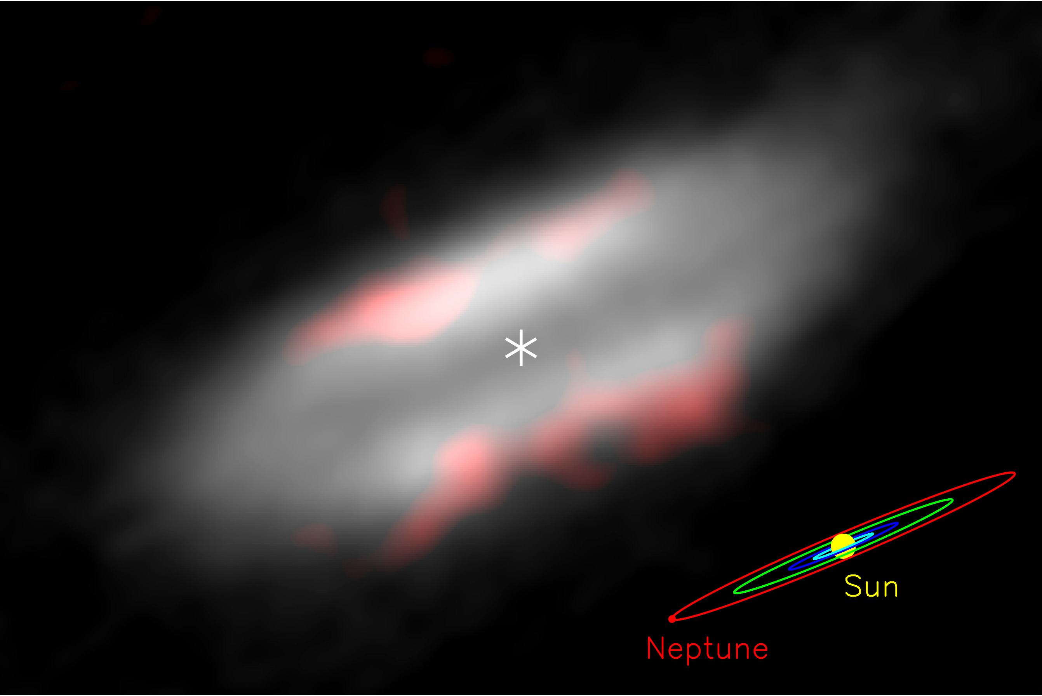
圖1：在恆星形成系統HH 212的的吸積盤（太空漢堡）上，偵測到乙醇。灰色影像顯示正在餵食中心原恆星（以星號表示）的吸積盤，上下兩端的橘色表示乙醇在吸積盤上的分布。右下角是以「太陽系的海王星公轉軌道」當作比例尺。圖像版權：ALMA (ESO/NAOJ/NRAO)/Lee et al.

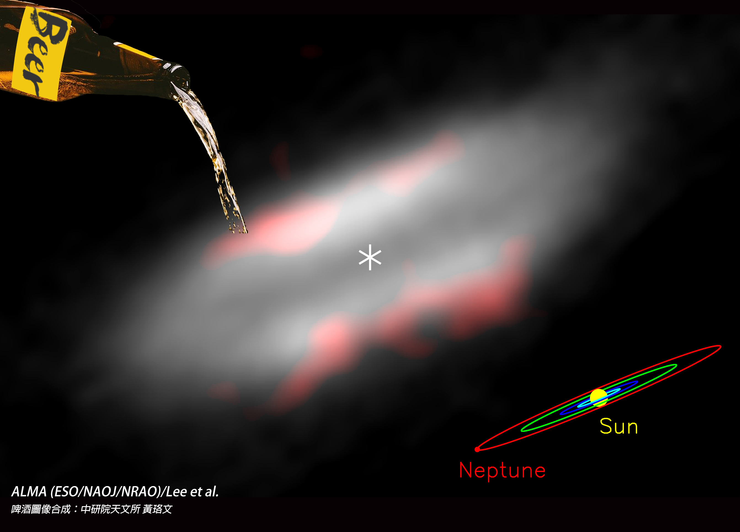

圖2：太空漢堡上有啤酒?

